**Snart har vi Backsippor vid Vallentunasjön**

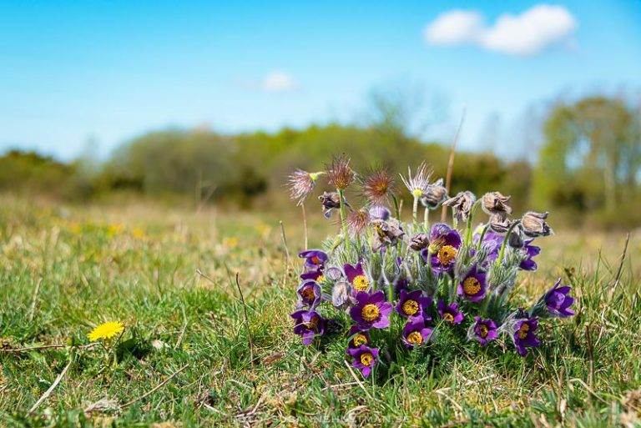

[Det här fotot](https://susannehultman.se/category/blommor-och-blad/) av Okänd författare licensieras enligt [CC BY-NC-ND](https://creativecommons.org/licenses/by-nc-nd/3.0/)

**INFORMATION för Brf. Eken**

Personal från Företaget (MIR gruppen AB) kommer att byta våra ytterglas och foder, etapp 2. Planerad start i hus 10, 19 april, sedan 25 och 27.

Kommunen har sagt upp förskolans lokal i port 27. Vi har ett företag som kommer efter påsk, och tittar på hur vi skall kunna bygga om lokalen till lägenheter.

Ventilationsbesiktning i våra lägenheter kommer att starta 25/4 i port 19. Ca 30 lägenheter per dag. Arbetet utföres av SVG ab.

Årsmöte planerar vi till den 12 maj kl. 19.00 i kyrkans församlingssal (Mattiasgården).  
  
**En fin vår 2022**Önskar

***Styrelsen*** för Brf. Eken  
 April *2022*